シルクロード・ネットワーク・福島フォーラム２０１７
シルクロードでつなぐ街と人：信達地方・絹文化を活かしたまちづくり

公益社団法人 横浜歴史資産調査会 (ヨコハマヘリテイジ)
ＮＰＯ法人 街・建築・文化再生集団（略称ＲＡＣ）
シルクロードネットワークふくしまフォーラム実行委員会

今年のシルクロード・ネットワークフォーラムは、昨年に引き続き日本のシルクロードを横浜から遡って福島市で開催します。
福島市は、かつて信夫郡に属し、隣の伊達郡と合わせて信達地方と呼ばれていました。江戸時代から良質の蚕種を産出することで著名な地域です。上州島村では寛政12（1800）、3年頃、伊達郡保原村（現伊達市）から教師を招き、蚕種製造を始めたと言われています。安政年間には田島武兵衛と分家筋の弥兵衛（養蚕新論を著した弥平の父）は、福島や山形の奥州種本場に出かけ、「切り出し種」の製造を行っています。島村の種の原点ともいえます。養蚕では、天保年間すでに温暖育が行われ、末年には、中村善右衛門が蚕当計（寒暖計）を発明、温暖育の発達に貢献しています。また、伊達の「入金真綿」は、結城紬に活かされているとのことです。かつての信達地方は、養蚕近代化の先駆けの地であったといえます。
絹織物は、川俣で江戸時代から平絹生産が盛んに行われ、明治初めに川俣羽二重（軽目羽二重）を開発、昭和前期にかけて輸出商品である羽二重の一大産地になりました。現在もその技術を活かし、世界一薄い先染織物を開発、産地活性化を目指しています。
福島フォーラムは、絹産業の歴史と原点を学び、また、現在の絹産業の姿を知ることから、絹遺産と絹産業のこれからを考えます。今、信達地方では広域地域連携から地域の個性である絹遺産、絹産業を活かした地域づくりの一歩を踏み出そうとしています。ご参加の皆様の絹遺産活用の取り組みや、試みをお聞きしながら、絹遺産を活かした地域づくりのあり方を考えて行きたいと思います。そして、そこから絹遺産を活かした地域づくりの環を拡げて行くことを目指しています。皆様のご参加をお待ちしています。

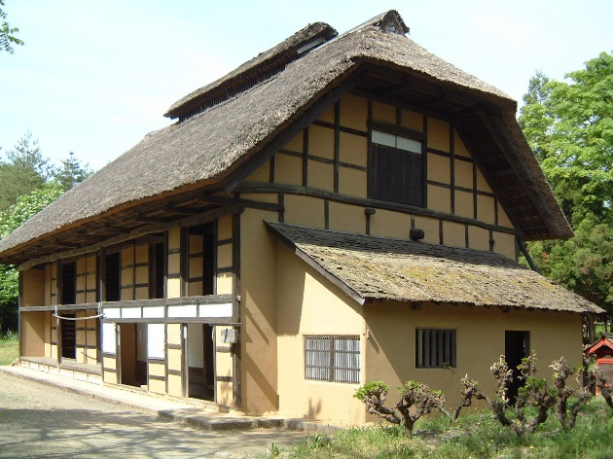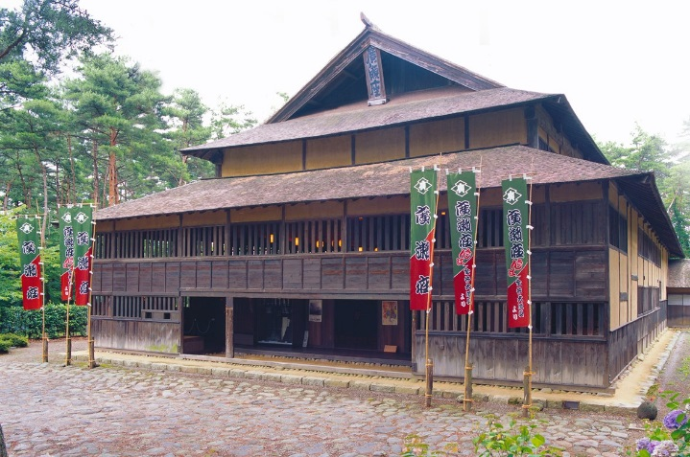
旧小野家（蚕種製造農家・片あづま（妻兜）） 旧広瀬座（旧伊達郡梁川町（現伊達市））
主 催：公益社団法人 横浜歴史資産調査会
ＮＰＯ法人 街・建築・文化再生集団
シルクロードネットワークふくしまフォーラム実行委員会
共 催：福島民報社、福島市教育委員会
後 援：福島県（予定）

福島フォーラム２０１７ スケジュール
- 日程：平成29年7月8日（土）9（日）
見学会：8日（土）福島市民家園（園内見学、機織り実演、伊達市伏黒蚕種農家さんとの座談会、伊達市保原町の入金真綿に関する展示・実演）、飯野町大久保地区、おりもの展示館（伊達郡川俣町）、日本基督教団福島新町教会（福島市新町8-6）
状況によって、見学箇所は変更になる事もあります。
フォーラム：9日（日）福島県福島市 「コラッセふくしま」

- スケジュール
7月8日（土）見学会：福島市
12:30～13:00 コラッセふくしま集合・出発
13:30～14:45 福島市民家園（福島市上名倉字大石前地内）旧小野家、旧広瀬座等
・ボランティアガイドによる園内の案内
・福島市民家園手織りの会による機織り実演
・伊達市伏黒蚕種農家さんとの座談会
・伊達市保原町の入金真綿に関する展示・実演
15:20～15:45 福島市大久保地区：養蚕農家見学
16:00～16:45 おりもの展示館（伊達郡川俣町大字鶴沢字東13-1）
17:15～17:45 福島新町教会（福島市新町8-6）（ヴォーリズ設計）
18:00 福島駅西口 到着解散
18:30～20:30 交流会：「ki-ichigo」（コラッセふくしま 最上階）

7月9日（日）「シルクロード・ネットワーク 福島フォーラム２０１７」
会場：コラッセふくしま 企画展示室
9:30～ 9:50 受付
□午前の部
9:50～10:10 開会・開会挨拶
米山 淳一（公益社団法人横浜歴史資産調査会常務理事・RAC理事）
来賓ご挨拶 小林 香福島市長
10:10～10:40 基調講演 「信達地方の養蚕、製糸、絹織業の特色について」
村川 友彦さん(福島県史学会会長・福島市文化財保護審議会会長）
10:40～11:10 基調講演 「（仮）歴まち法と地域づくり」
脇坂 隆一さん（国土交通省東北地方整備局東北国営公園事務所長）
（休憩）
11:20～12:00 基調講演 「（仮）絹遺産を地域づくりに活かす－広域連携上武絹の道から」
佐滝 剛弘さん(高崎経済大学特命教授、NPO産業観光学習館専務理事）
12:00～13:00 昼食会（フォーラム参加者による昼食交流会）

□午後の部
13:00～14:00 事例報告①：全国の事例から福島圏域広域連携の可能性を探る
報告者（予定）：入間市、上田市、小山市、川越市、新庄市、千曲市、鶴岡市、日野市、前橋市２、横手市、横浜市他
14:00～15:10 事例報告②：福島圏域都市による地域紹介（福島圏域都市の養蚕・絹文化にかかる歴史や遺産、現在の取組等の紹介）
報告者：福島市、伊達市、国見市、二本松市、本宮市
取組報告：（株）齋栄織物、福島市民家園手織りの会
15:10～15:50 質疑・討論
コーディネーター：後藤 治（工学院大学理事長・RAC理事）、米山 淳一
15:50～16:00 総括・閉会 後藤 治

3．参加費等
・8日見学会参加費：500円（移動費、傷害保険代を含む）
・9日フォーラム参加費：700円（資料代）
昼食代：1,300円

4. 参加方法
8日（土）
・見 学 会：受付 12:30～13:00
参加の方は、コラッセふくしま玄関前にお越し下さい。
9日（日）
・フォーラム：一般会場受付
福島市 コラッセふくしま 企画展示室
住所： 〒960-8053 福島県福島市三河南町1番
電話:024-525-4089
・交 流 会：「ki-ichigo」（コラッセふくしま 最上階）
電話:024-536-6158
会費：5,000円（飲食付き）
・問合せ先：□公益社団法人横浜歴史資産調査会
住所：〒231-0012 横浜市中区相生町3-61 泰生ビル405 担当：有里
TEL/FAX 045-651-1730 e-mail yh-info@yokohama-heritage.or.jp
□NPO法人 街・建築・文化再生集団（略称ＲＡＣ）
住所：〒371-0035 前橋市岩神町２－７－５ RAC前橋事務所 担当：中村
TEL 027-210-2066 FAX 027-235-0643
e-mail act@npo-rac.org URL http://npo-rac.org
・宿 泊：8日（土）の宿泊につきましては、福島競馬やイベントが重なり、宿泊所を予約が難しくなっています。事務局では3箇所のホテルに分宿のかたちで確保しています。但し、宿泊代が7,000円～8,000円（税込み）で差があります。参加申込み順で振り分けます。ご協力お願い致します。
シングル １泊朝食付き（税込）
ホテル福島グリーンパレス 8,000円
サンルート福島 7,800円
東横ＩＮＮ福島駅西口 7,000円
5. 参加申込み・問い合わせ先：上記団体
・申込み締切：交流会・宿泊の参加申込みは、7月1日(土)までにお願い致します。なお宿泊のキャンセルは7月3日（月）までにお申し出下さい。

参加申込書
2017年 月 日
※1.参加希望箇所に○を記入してください。
ﾌﾘｶﾞﾅ |  | 勤務先・所属・学校等
代表者氏名
住所 |  | TEL
 |  | FAX
 |  | E-mail

NO. | 氏 名 | 性別 | 年齢 | 見学会  500円 | フォーラム  700円 | 9日昼食  1,300円 | 交流会  5,000円 | 8日  宿泊  ※2. | 合計
例 | 福島 太郎 | 男 | 45 | ○ |  | ○ | ○ | ○
１
２
３
４
※1. 見学会参加者は、保険に加入致しますので、氏名、住所と年齢が必要となります。
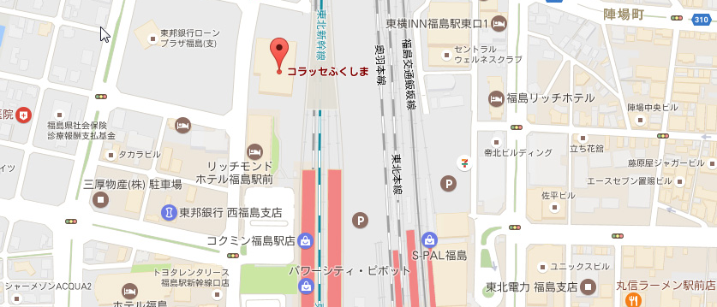
※2. 地元、旅行社にお願いしていますので、7月4日(火)以降は、キャンセル料が発生しますのでご了承下さい。
会場：コラッセふくしま

